* 1.打开钥匙串
* 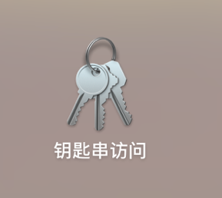
* 2 从证书颁发机构请求证书
* 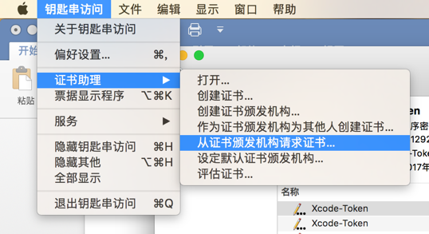
* 3.这个地方直接填写使用的邮箱然后存储到桌面就行了
* 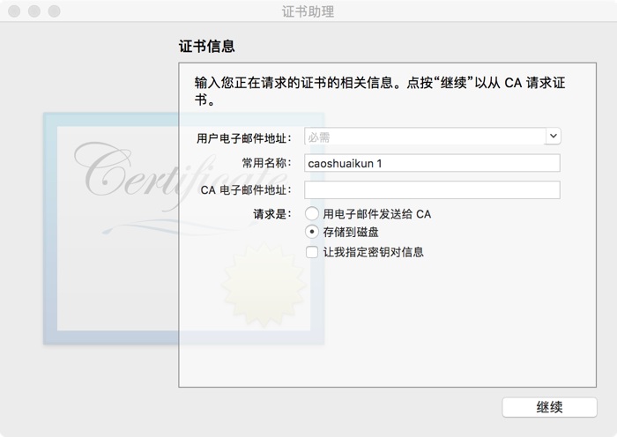
* 4.这个直接放在桌面用的时候好找
* 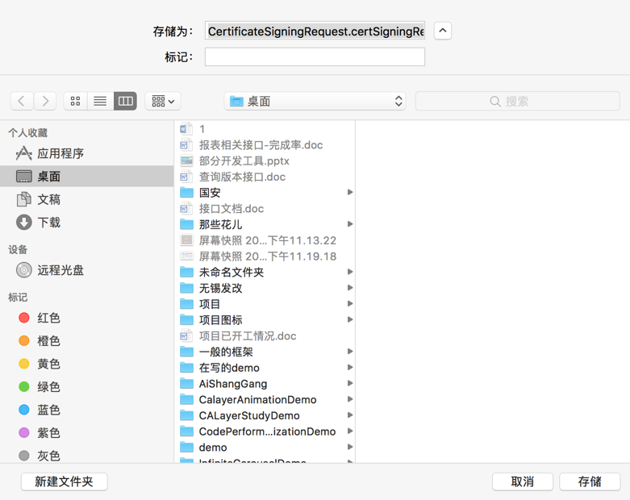
* 5.打开苹果账号直接到创建证书的界面然后你就可以看到一下内容
* 第一个代表证书
* 第二个代表你的项目id，我们现在用的就是第一个APP IDs就是你的bundleID、
* 第三个就是设备的udid
* 第四个就是签名证书，用来测试和上线用的证书
* 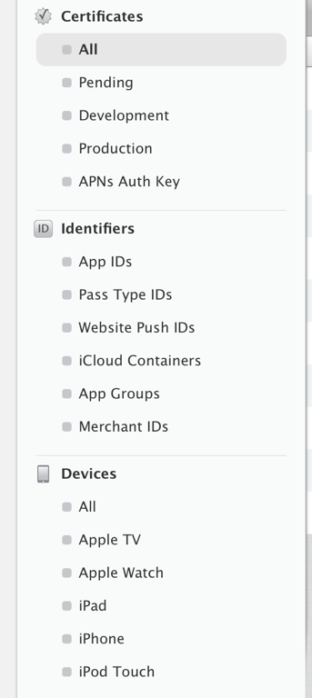
* 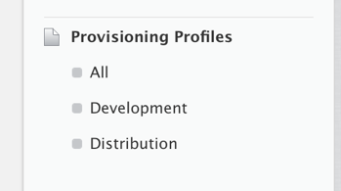
* 6、创建、点击加号创建就可以了下面就是选择你刚才创建的那个
* 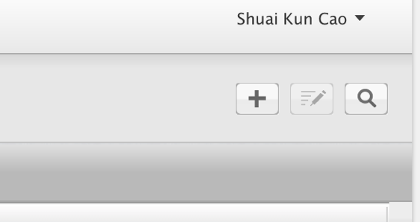
* 7创建证书、证书分类
* 第一个development是测试证书下面的两个一个是真机调试证书一个是推送调试证书
* 第二个是线上证书分别对应上面写的上线证书和推送正式证书，如图
* 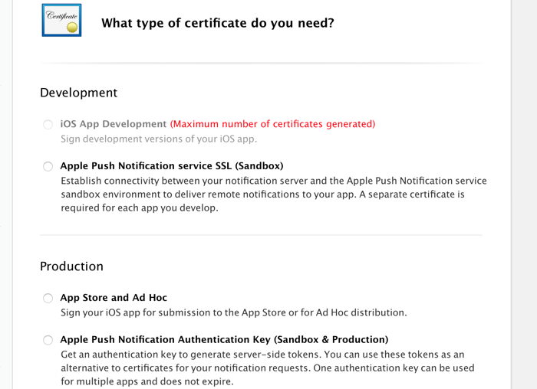
* 8、创建调试证书第一个就是 iOS APP development这个，以此为例
* 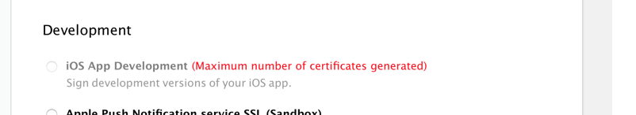

选择这个之后点击下一步会有这样，这个选择就是最前面创建的那个通过钥匙串创建的那个，点击它会出现下面的你看一下找到最前面创建的那个选择之后就是下一步下一步最后创建成功后就是你需要的证书就可以看到，线上证书也是这样创建的

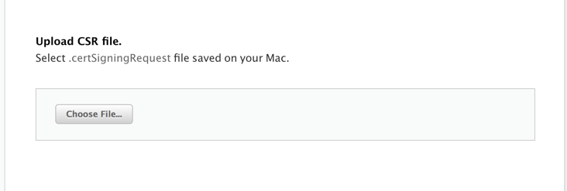

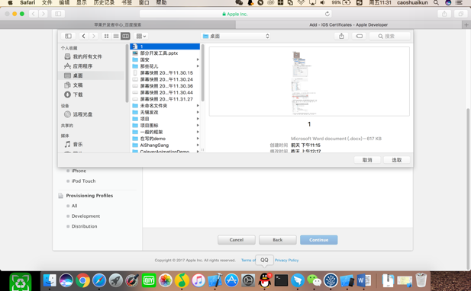

* 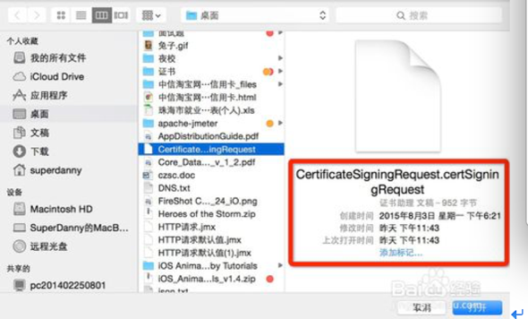
* 完成后的证书直接下载到你的电脑上就可以调试了，在你的钥匙串上会有你刚才创建的证书，记得是有秘钥的
* 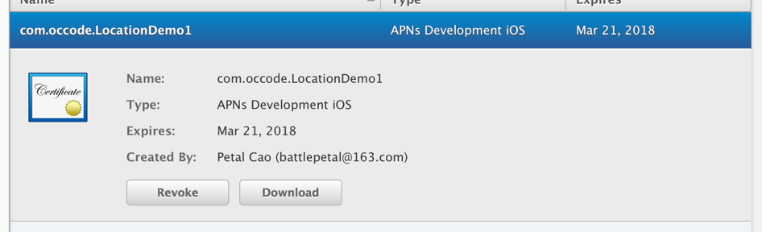
* 类似这样的就是你创建的，ok这个测试证书或者其他的证书就成功了
* 
* 9、创建调试证书，bundleid
* 这个bundleid添加应该会吧，这个就是下一步，下一步
* 这个图的name就是你的证书的名字，下面的id就是你app的bundleid了
* 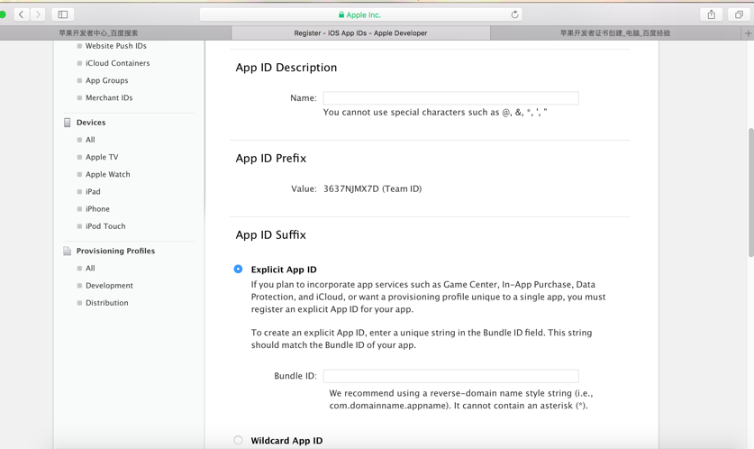

记得一点就是这个推送，要点击这个地方选中状态这样你的id才能做推送否则的话你的这个id是没法做推送的，记得，但是不点击也没事，id是可以编辑的，你还是点击吧，记得选中

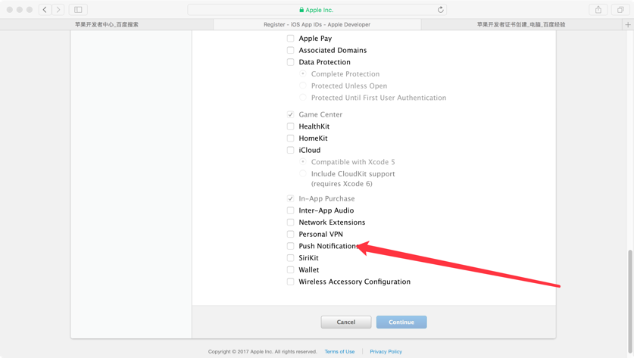

完后之后这个是可以编辑的知道吧点击进去就可以编辑了

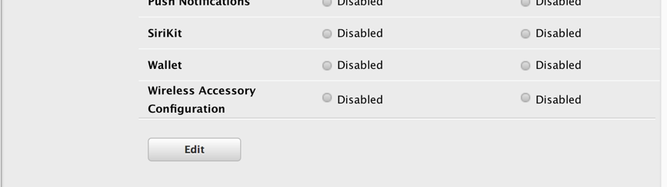

* 10、创建你的设备
* 这个地方直接直接手机连上xcode然后选择你的账号，就可以自动添加你的手机到你的账号里或者手动添加，这个地方很简单你因该会的吧，我就不再过多的说了，也可以在电脑上找你的udid
* 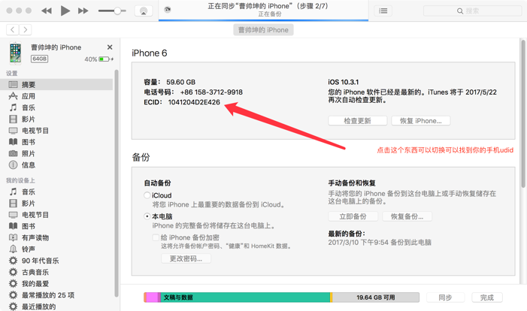
* 就是这个，当然这只是其中一种方法
* 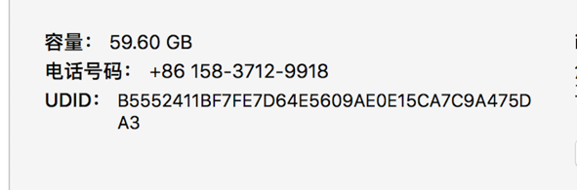
* 11、签名证书创建，就是你调试上线用的证书，就是他，点击添加
* 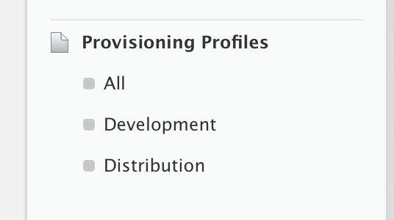
* 如图点击之后就是你需要的创建的证书了，第一个就是测试，下面的第一个是上线用的你进去可以看一下

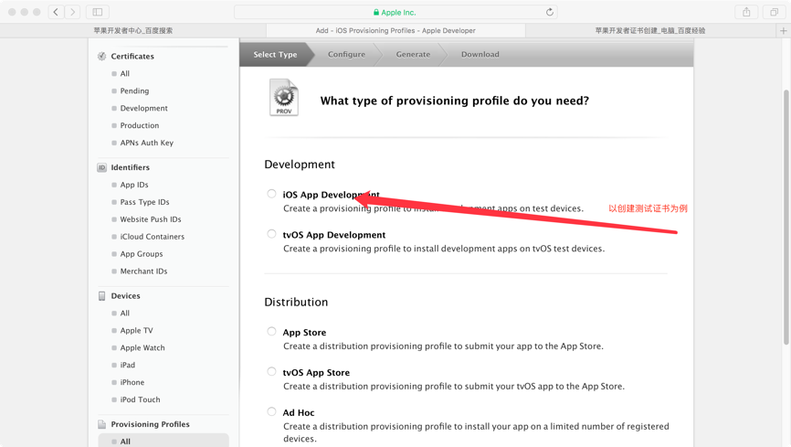

选择你的bundleid

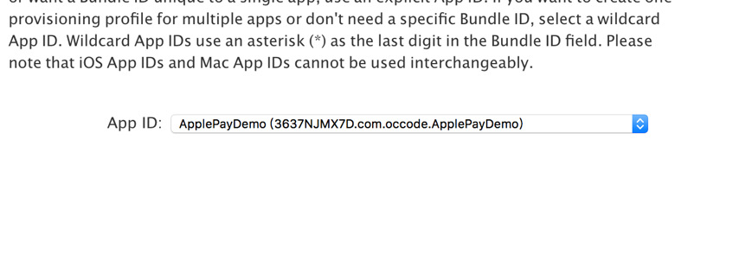

这是我刚创建的签名证书，但是你可别用中文，你要用英文，下载双击

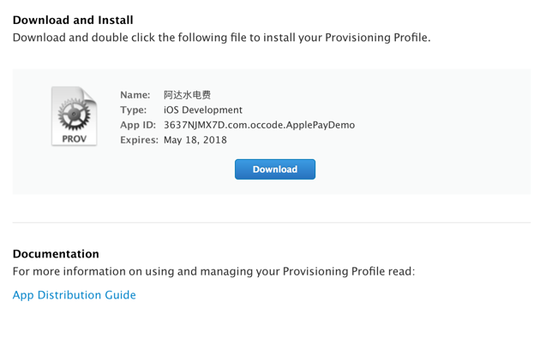

然后下一步就是直接选择所有的这个设备啊什么的然后创建成功之后就是双击就行了，在你的xcode上就可以看到，类似于这行就是你创建的证书

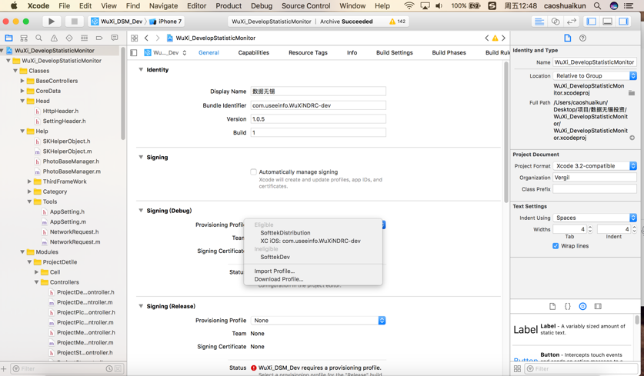

12、推送证书的创建跟以上是一样的只是多了一步选择bundleid这个id就是你的appid因为你每个推送证书值对应一个app所以每个app都要创建一个证书

ok以上就是创建所需证书的过程了具体的使用调试的我已经写过了线上的以及推送的使用我在写一个文档